Дети в садике живут, здесь играют и поют
Вместе спорят и мечтают, незаметно подрастают!
Снова музыка играет - нас на танец приглашает!
Мы ребята просто класс - спляшем танец мы для вас!
С большим энтузиазмом наши дети приняли участие в конкурсе «Весенняя капель».
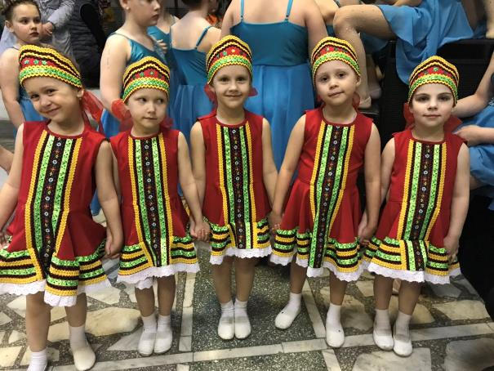

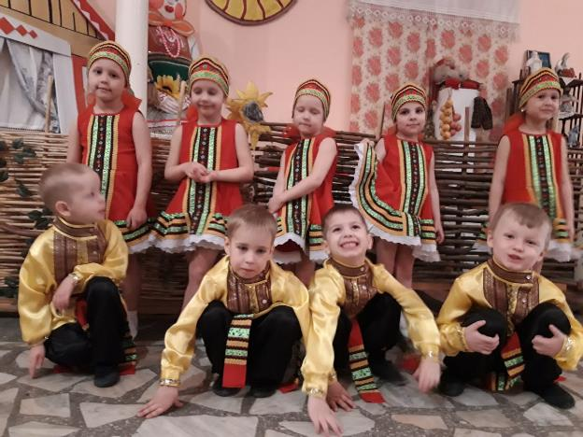

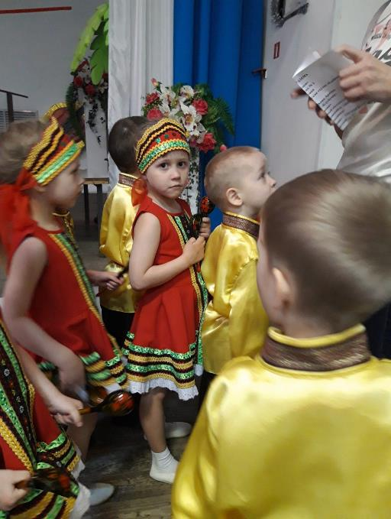

Поздравляем вас,
Танцоры!
В танце нет у вас
Раздоров,
В танце
Слаженность у вас,
Вы — танцоры
Просто класс!

